Irány Bamako!
Sikeres esztendőt zárt a tavaly alakult katonai terepralicsapat, a Honvéd Dream Team Gepárdok. Újoncként az országos bajnokságban úgy lett ötödik a csapat, hogy a hazai sorozat összes versenyén célba ért – ugyanakkor nincs sok idő ünnepelni, január 16-án már Afrika felé veszik az irányt a HDT tagjai, hiszen rajthoz állnak a Budapest-Bamako-ralin.
Amikor az év elején bejelentették, hogy létrejött a Honvéd Dream Team, talán még maguk a versenyzők sem hitték, hogy ennyire eredményes szezon vár rájuk.
– Úgy gondolom, mindannyiunk számára az álmunk vált valóra – nyilatkozta Bálint Zoltán, az alakulat pilótája. – Emlékszem, milyen izgatottan vártam azt a pillanatot, hogy beülhessek a „katonai” színben pompázó autóba. Soha nem felejtem el az első métereket, a teszteket és a bajnokság futamait. Sokszor még most sem hiszem el, hogy milyen lehetőséghez jutottam.
Bálint Zoltán navigátorával, Honfi Barnabással együtt az ob-viadalokon kiváló teljesítményt nyújtott.
– Egyre inkább belelendültünk, de szó sincs arról, hogy úgy éreznénk, a csúcson vagyunk. Tudjuk, rengeteget kell még tanulnunk, de talán nem tűnik szerénytelenségnek, ha azt mondom, nem vallottunk szégyent, megoldottuk a feladatunkat – folytatta a pilóta. – Minél több kilométer volt a hátunk mögött, annál jobban éreztük magunkat a Nissanban. Talán az sem ártott, hogy rögtön a második futamunkon, a Rábaköz-kupán felborultunk. Szerencsére nem lett komolyabb baja sem a technikának, sem nekünk, ráadásul a tapasztalt versenyzők azt mondták, jobb az ilyesmin minél hamarabb átesni, a baleset felszakít egy gátat a pilótában és a navigátorában. Örömmel mondhatom, a későbbiekben már nem volt hasonlóban részünk, pedig az igazat megvallva, nem kíméltük a kocsit.
Sokan gratuláltak a csapat szerepléséhez, ami még nagyobb erőt ad a folytatáshoz.
– Újoncként ötödikek lettünk a magyar tereprali-bajnokság összetett értékelésében. Azt hiszem, ez az eredmény önmagáért beszél – jelent meg egy félmosoly Bálint arcán. – Rendkívül jólesett, hogy több tapasztalt, hosszú évek óta versenyző sportember gratulált nekünk, s ez bizony még elszántabbá tesz minket. A sikerünk titka egyébként az egység, remek, összetartó közösséget alkotunk, mindenki segíti a másikat. Ráadásul nem szabad elfelejteni, hogy amit a Honvéd Dream Team tagjaként elsajátít az ember, azt katonaként is hasznosítani tudja.
A legnagyobb próbatétel azonban most következik Bálinték számára: január 16-án a HDT is tagja lesz a Budapest-Bamako-ralinak nekivágó mezőnynek.
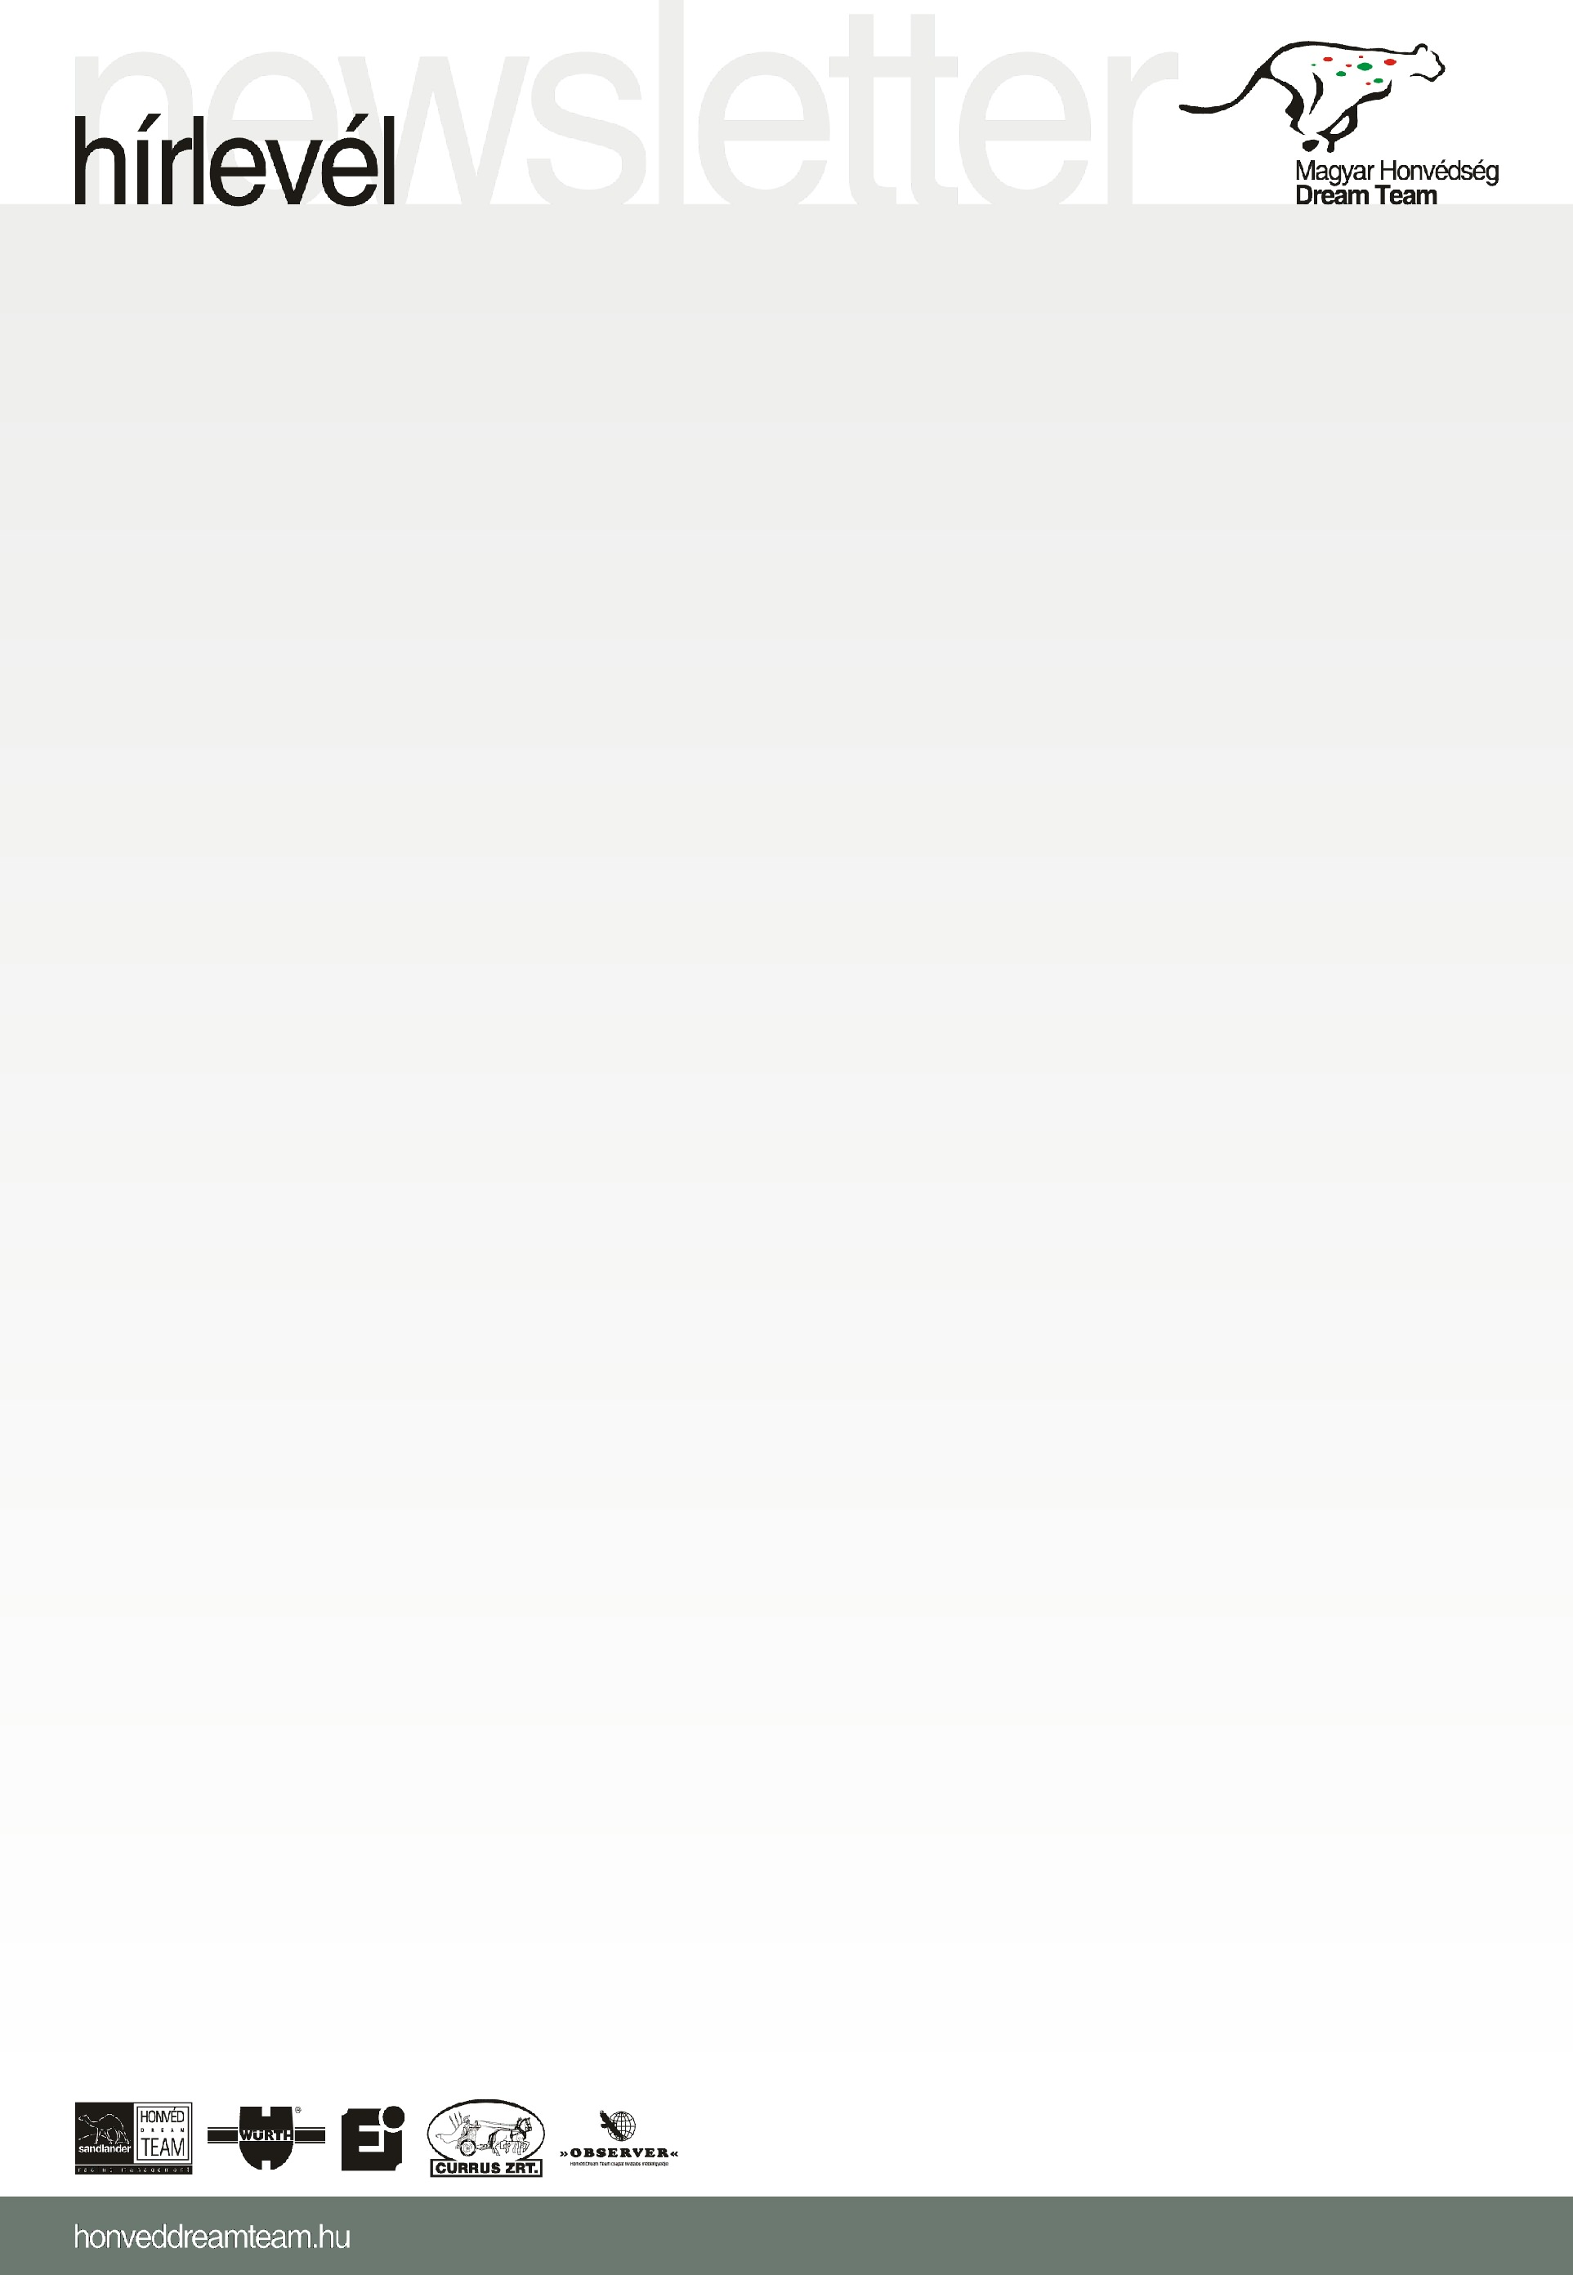
– Úgy gondolom, ez lesz életem legkomolyabb kalandja – sóhajtott Bálint Zoltán. – A Dakar-ralikon és a Világkupa-futamokon is bizonyító Sandlander szakembereitől rengeteget tanultam az elmúlt egy évben, így magától értetődő, hogy részt veszek az autó átépítésében, felkészítésében is, hiszen bármilyen műszaki probléma adódhat Afrikában, s nekünk azt bizony orvosolni kell. A Budapest-Bamako futamon a világ egyik legmegbízhatóbb autójával, egy Toyota Land Crusierrel állunk rajthoz. Az elsődleges feladatom azért a vezetés, de ugyanúgy jelen vagyok például a navigációs tréningeken is, hiszen magunkra leszünk utalva Afrikában. Az biztos, hogy pokoli napok, kalandokkal teli bő két hét és kilencezer kilométer vár ránk, s kizárólag akkor szerepelhetünk megfelelően, ha nem csak fizikailag, de fejben is százszázalékosan felkészülünk a feladatra. Márpedig mi a kősivatagban és a Szaharában sem akarunk szégyent vallani.

